УТВЕРЖДЕНО

постановлением Администрации

муниципального образования

«Майминский район»

от «___» _________ года № _____

**ПОЛОЖЕНИЕ  
о порядке вырубки (сноса) зеленых насаждений на земельных участках, находящихся в государственной или муниципальной собственности, и земельных участках находящихся в собственности МО «Майминский район»**

ОБЩИЕ ПОЛОЖЕНИЯ

* 1. Настоящее Положение о порядке вырубки (сноса) зеленых насаждений на земельных участках, находящихся в государственной или муниципальной, и земельных участках находящихся в собственности МО «Майминский район» (далее - земельные участки), разработано в соответствии с Федеральным законом от 06.10.2003 № 131-ФЗ «Об общих принципах организации местного самоуправления в Российской федерации», Земельным кодексом Российской Федерации в целях обеспечения экологической безопасности и повышения ответственности за сохранность зеленых насаждений (далее - Положение).
  2. Положение регулирует отношения, возникающие при вырубке (сносе) зеленых насаждений, вопросы компенсационной высадки за вырубку (снос) зеленых насаждений на земельных участках, и обязателен для исполнения всеми юридическими и физическими лицами независимо от права пользования земельным участком.
  3. Настоящее Положение не применяется к отношениям по вопросам распоряжения зелеными насаждениями, расположенными в границах садовых обществ и садовых некоммерческих товариществ, а также на земельных участках лесного фонда и лесов, расположенных на землях населенных пунктов.

Особенности использования, охраны, защиты, воспроизводства лесов, расположенных на землях населенных пунктов, регулируется Лесным Кодексом Российской Федерации и приказом Министерства природных ресурсов и экологии Российской Федерации от 05.08.2020 № 564.

* 1. Основные понятия, используемые в настоящем Положении:

*зеленые насаждения* - деревья, кустарники, травянистые растения, произрастающие на территории муниципального образования, за исключением территорий домовладений;

*под вырубкой (сносом) зеленых насаждений* понимаются процессы их валки (в том числе спиливания, срубания, срезания, то есть отделение различными способами ствола дерева, стебля кустарника и лианы от корня), а также уничтожение и (или) повреждение зеленых насаждений механическим, химическим и иными способами до степени прекращения их роста или приводящее к прекращению их роста;

*компенсационное озеленение* – восстановление зеленых насаждений взамен уничтоженных или поврежденных;

*заявитель* - юридическое лицо, индивидуальный предприниматель, физическое лицо, обратившееся в администрацию МО «Майминский район».

*кронирование* – это процесс частичной обрезки ветвей деревьев или крупных кустарников для формирования очертаний в практических и декоративных целях (методическое пособие по определению видом обрезки крон деревьев, кустарников и требований к производству работ данного вида работ на территории МО «Майминский район» Приложение № 1).

* 1. Вырубка (снос) или кронирование, связанные с осуществлением градостроительной и (или) иной деятельности, производятся в соответствии с действующим законодательством Российской Федерации и настоящим Положением на основании разрешения.

1. ОСНОВНЫЕ ПРИНЦИПЫ ОХРАНЫ, ЗАЩИТЫ И  
   ВОСПРОИЗВОДСТВА ЗЕЛЕНЫХ НАСАЖДЕНИЙ
   1. Зеленые насаждения, произрастающие на территории земельных участков, составляют зеленый фонд, выполняют защитные, оздоровительные, эстетические функции и подлежат охране.
   2. Граждане, должностные и юридические лица обязаны осуществлять меры по сохранению зеленых насаждений, не допускать незаконных действий или бездействия, способных привести к уничтожению и (или) повреждению, либо изъятию из ландшафта зеленых насаждений.
   3. Зеленые насаждения, которые появились в результате хозяйственной деятельности или естественным образом на земельном участке после передачи его в собственность гражданину или юридическому лицу, является его собственностью.
   4. Вырубка (снос) или кронирование зеленых насаждений производится на основании Разрешения на проведение вырубки (сноса) зеленых насаждений, если иное не установлено настоящим Положением (Приложение № 2).
   5. Вырубка (снос) или кронирование зеленых насаждений подлежит возмещению в размере компенсационной высадки.
2. ПОРЯДОК ВЫРУБКИ (СНОСА) ЗЕЛЕНЫХ НАСАЖДЕНИЙ
   1. Вырубка (снос) или кронирование зеленых насаждений на земельных участках допускается только при наличии разрешения на вырубку (снос), выдаваемого администрацией МО «Майминский район» (Приложение № 2), за исключением случаев, предусмотренных в п. 3.2 Положения.
   2. Разрешение на вырубку (снос) или кронирование не требуется, и компенсационная высадка не требуется в следующих случаях:

- при вырубке или кронировании деревьев и кустов на земельных участках, находящихся в частной собственности;

- в случаях срочной необходимости при ликвидации аварий и последствий стихийных бедствий.

* 1. Вырубка (снос) или кронировании зеленых насаждений при выполнении требований настоящего Положения разрешается в случаях:

- проведения санитарных рубок и реконструкции зеленых насаждений;

- по заключению органов Роспотребнадзора в случае нарушения норм санитарно-эпидемиологического благополучия населения;

- предупреждения аварийных и чрезвычайных ситуаций, в том числе при проведении ремонта подземных коммуникаций и капитальных инженерных сооружений.

* + 1. При осуществлении градостроительной деятельности в целях:
* строительства новых объектов жилищного назначения,

промышленных и общественных зданий, линейных объектов;

* реконструкции существующих объектов различного функционального назначения;
* производства плановых работ по прокладке (перекладке) инженерных коммуникаций, линейных объектов;
* иной деятельности, предусматривающей производство земляных работ на территориях, занятых зелеными насаждениями;
  1. Основанием для производства вырубки (сноса) или кронирования зеленых насаждений является разрешение, утвержденное главой, заместителем главы МО «Майминский район».
  2. Для получения разрешения на вырубку (снос) или кронирования зеленых насаждений заявитель подает заявление на имя главы администрации МО «Майминский район» в письменной форме с указанием причины вырубки (сноса) или кронирования (Приложение № 3).
     1. В течении 17 суток с даты регистрации заявления составляется акт обследования зеленых насаждений, в котором отображаются сведения о количестве, видах и состоянии зеленых насаждений, вырубку (снос) или кронирования которых планируется произвести, а также готовится разрешение (отказ в выдаче разрешения) на вырубку (снос) или кронирования зеленых насаждений (Приложение № 4).
  3. В случае осуществления вырубки (сноса) или кронирования, связанной с проведением строительных и иных работ, заявка принимается к рассмотрению только с приложением следующих документов:

- копии постановления о предоставлении заявителю земельного участка, на котором предполагается проведение указанных работ, либо документов, свидетельствующих о выделении участка (договоры аренды, безвозмездного пользования, выписка из единого государственного реестра о зарегистрированных правах на недвижимое имущество и сделок с ним);

- уведомление о планируемом строительстве или реконструкции объекта индивидуального жилищного строительства или садового дома;

- разрешение на строительство;

- дендроплан (при необходимости);

- перечетная ведомость зеленых насаждений, подлежащих вырубке (при необходимости);

- акт, содержащий перечень дефектов коммуникаций, утвержденным уполномоченным лицом (при необходимости);

- заключение о нарушении естественного освещения (при необходимости);

- заключение о нарушении строительных, санитарных и иных норм и правил, вызванных произрастанием зеленых насаждений (в случае нарушения данных норм);

- задание на выполнение инженерных изысканий (при необходимости);

- схема движения транспорта и пешеходов (при необходимости);

- предписание надзорного органа (при необходимости);

- разрешение на размещение объекта;

- разрешение на право проведения земляных работ.

* 1. Основанием для принятия решения об отказе в выдаче разрешения является:

- не представление документов заявителем, предусмотренные пунктами 3.5, 3.6 настоящего Положения;

- отсутствие у заявителя прав на земельный участок, на котором планируется вырубка (снос) или кронирование зеленых насаждений, либо земельный участок, на котором планируется вырубка (снос) или кронирование зеленых насаждений, не находится в собственности МО «Майминский район»;

- выявление возможности избежать вырубки зеленых насаждений;

- обнаружение недостоверных данных;

- неподтверждение при непосредственном обследовании заявленных причин сноса или кронирование зеленых насаждений.

Мотивированный отказ в выдаче разрешения направляется заявителю в простой письменной форме.

* 1. Перед принятием решения о разрешении (запрете) вырубки (сноса) заявителем за свой счет проводится обследование участка с участием специалистов администрации МО «Майминский район», в границах которого расположен земельный участок, с составлением акта обследования вырубаемой растительности. В акте указываются описание зеленых насаждений, количественные характеристики, качественное состояние на момент обследования, ценность породы (Приложение № 4).
  2. В случае если вырубка (снос) или кронирование, разрешение на которую испрашивается заявителем, затрагивает интересы других физических или юридических лиц, заявитель обязан получить письменное согласие или отзыв заинтересованных лиц.
  3. Для получения разрешения на проведение вырубки (сноса) заявитель обязан выполнить компенсационную высадку деревьев на то количество которое вырубил (снес).
  4. Вырубка (снос) зеленых насаждений при наличии разрешения на рубку может осуществляться без компенсационной высадки в следующих случаях:

- при вырубке (сносе) зеленых насаждений в случае предупреждения или ликвидации аварийных и чрезвычайных ситуаций;

- при вырубке (сносе) зеленых насаждений, нарушающих световой режим в жилых и общественных зданиях, растущих на расстоянии менее 5 метров от ствола растения до стены здания, или при наличии заключения Роспотребнадзора;

- при вырубке (сносе), кронирования сухостоя, аварийных деревьев и кустарников;

- при вырубке (сносе), кронирования зеленых насаждений, произрастающих в охранных зонах инженерных сетей и коммуникаций;

- при строительстве или ремонте учреждений здравоохранения, образования, культуры, спорта, объектов органов местного самоуправления.

- вырубка (снос), кронирования зеленых насаждений производится силами администрации МО «Майминский район», администрации сельского поселения.

* 1. Соблюдение настоящих правил обязательно для всех граждан, организаций независимо от форм собственности.
  2. Вырубка (снос) или кронирование зеленых насаждений без разрешительных документов подлежит административной или уголовной ответственности в соответствии с законодательством Российской Федерации.

Приложение № 1

к Положению о порядке вырубки

(сноса) зеленых насаждений на

земельных участках, находящихся в

государственной или муниципальной

собственности и на земельных участках

находящихся в собственности

МО «Майминский район»

Методическое пособие по определению видов обрезки крон деревьев,  
кустарников и требований к производству данного вида работ

на территории МО «Майминский район»

Введение

Одним из основных мероприятий по правильному содержанию зеленых насаждений является обрезка кроны. Главная задача обрезки растений - это достижение максимального декоративного эффекта или оптимальной продуктивности, создание привлекательной формы и внешнего вида растения, обеспечение сбалансированного роста, цветения и плодоношения, то есть повышение жизнеспособности и декоративности растений на объектах озеленения района, а также снижение аварийности зеленых насаждений, которая может быть вызвана не только отсутствием плановых кронирований зеленых насаждений, но и ошибками при их проведении.

Перед кронированием любого растения необходимо иметь представление об особенностях его роста и цветения, а также возможностях восстановления после проведения таких работ.

В данном Методическом пособии применяются следующие термины и определении:

1. Зеленые насаждения - совокупность древесных, кустарниковых и травянистых растений естественного и искусственного происхождения (включая отдельно произрастающие деревья и кустарники, травяной покров и цветники).
2. Лица, ответственные за обслуживание зеленых насаждений – организации и муниципальные службы, в ответственность которых входит обслуживание, содержание и охрана зеленых насаждений МО «Майминского района» (администрация МО «Майминский район», коммунальные службы, управляющие компании).
3. Дерево - многолетнее растение с четко выраженным стволом, несущими боковыми ветвями и верхушечным побегом.
4. Кустарник - многолетнее растение, ветвящееся у самой поверхности почвы (в отличие от дерева) и не имеющее во взрослом состоянии главного ствола.
5. Кронирование - это процесс частичной обрезки ветвей деревьев или крупных кустарников для формирования очертаний в практических и декоративных целях.
6. Аварийность зеленых насаждений - возможность причинения ущерба

имуществу и здоровью жителей при возникновении, в частности, неблагоприятных погодных условий.

1. Топпинг деревьев - это способ обрезки деревьев, при котором удаляется практически вся крона до определенной высоты и все боковые побеги (более 75 % кроны), что впоследствии может привести к повышению его аварийности или прекращению роста.
2. Поллярдинг деревьев - это способ омоложения старых деревьев,

заключающийся в обрезке значительной массы кроны и сохранении только части скелетных ветвей (не менее четверти длины), а также последующей ежегодной обрезке молодой поросли. Подходит только для некоторых видов деревьев, таких как ива, тополь, клен ясеневидный.

1. Повреждение зеленого насаждения - причинение вреда зеленому насаждению, которое привело к снижению его декоративных свойств, сопротивляемости болезням, возникновению аварийности зеленых насаждений, а впоследствии может привести к прекращению его роста.
2. Уничтожение зеленого насаждения - повреждение до полного прекращения роста групп или отдельных экземпляров зеленых насаждений.
3. Типы ветвления декоративных растений

Обрезка деревьев и кустарников требует специальных знаний и должна проводиться персоналом, владеющим техникой обрезки и знакомым с биологическими особенностями деревьев и кустарников.

Способы и сроки обрезки деревьев и кустарников определяются типом ветвления растений и ответной реакцией их на обрезку. У декоративных деревьев и кустарников существуют три типа ветвления: моноподиальное, симподиальное и ложнодихотомическое.

Моноподиальное ветвление характеризуется тем, что главный стебель растет своей вершиной до конца жизни растения, обладая как бы неограниченным верхушечным ростом, который доминирует над ростом боковых побегов. Развивающиеся из боковых почек побеги растут, как и главный стебель, моноподиально. В результате у деревьев формируется высокий прямой ствол. Размеры боковых ветвей уменьшаются от основания ствола к его вершине, что придает растению пирамидальную форму.

Этот тип ветвления характерен для хвойных видов (сосна, ель, пихта, лиственница и т.д.), но часто наблюдается и у лиственных видов (***дуб, клен, ясень, осина, черемуха, рябина*** и др.).

Однако моноподиальность у лиственных видов не абсолютна. Под влиянием различных причин верхушечная почка может отмирать, тогда главную ось дерева заменяют боковые побеги. Кроме того, многие древесные виды в зависимости от возраста имеют различный тип ветвления. Например, клен, не достигнув возраста плодоношения, ветвится моноподиально, а при вступлении в фазу плодоношения у него моноподиально ветвятся только ростовые побеги, плодовые же - симподиально. У дуба при чрезмерном затенении верхушечная почка отмирает и возобновление идет за счет боковых почек. У березы ростовые побеги, образующие вершину, ветвятся симподиально, а боковые укороченные - моноподиально. Сирень и каштан до цветения имеют моноподиальный тип ветвления, а во время цветения - ложнодихотомический.

Деревья с моноподиальным видом ветвления относятся к обрезке по-разному. Закономерности образования и роста побегов при моноподиальном ветвлении обусловливают, в силу своих морфологических особенностей, характер и способы обрезки деревьев. Все виды лиственных деревьев, за исключением тополей, не требуют ежегодной обрезки. При их формировании следует в основном укорачивать побеги и удалять части отрастающих веточек, периодически обрезая на 20-30% годичного прироста главную ось. Это вызывает активное пробуждение спящих почек и увеличивает густоту крон деревьев. Для создания красивой овальной или эллиптической кроны желательно, чтобы вместо одной главной оси развивались 2-3, способные нести основную массу ветвей.

***Клены, дубы, тополя серебристые (белые) и ясени (кроме ясеня пушистого и клена ясенелистного)*** плохо переносят удаление ветвей и побегов, поэтому обрезка их не должна быть регулярной. После сформирования кроны у этих деревьев побеги можно обрезать только в целях прореживания и осветления. Интенсивная обрезка тополя белого зачастую приводит к полной гибели деревьев, формовочная - к угнетению общему экземпляров.

***Осина и тополь*** хорошо переносят обрезку, поскольку их главная ось легко замещается боковыми побегами.

Симподиальное ветвление отличается прекращением роста верхней части материнского стебля и заменой его одним из боковых побегов, который растет вертикально (как бы продолжая рост главного стебля). Затем он, в свою очередь, прекращает рост, и заменяется осью следующего порядка. Боковые ветви развиваются также.

При симподиальном ветвлении за счет множества ветвей разных порядков образуется плотная крона. Этот тип ветвления наблюдается у большинства лиственных древесных и кустарниковых видов***: липа, вяз, береза, ива, лещина, яблоня, груша, слива и др.***

Естественный процесс отмирания верхушечной почки аналогичен обрезке, поэтому все виды с симподиальным типом ветвления хорошо переносят ее, кроме ***березы***, любая обрезка которой недопустима (за исключением необходимого удаления ветвей вблизи коммуникаций). Хорошая побегообразовательная способность их позволяет производить любую обрезку - формовочную, омолаживающую, санитарную.

Ложнодихотомическое ветвление является разновидностью симподиального ветвления. У растений ежегодно отмирает верхушечная почка, рост главной оси продолжается, но не из одной ближайшей почки, а из двух супротивных пазушных почек. Развиваются две супротивно расположенные ветви, каждая из которых со временем заменяется двумя побегами последующих порядков, расположенными также супротивно. В результате получается развилка, в центре которой сохраняется небольшой участок отмершей оси предыдущего порядка.

Из древесных видов такое ветвление имеют конский каштан обыкновенный и различные сирени. Из них только ***каштан*** переносит обрезку плохо. Кроме формирования кроны в молодом возрасте и санитарной обрезки, у него в исключительных случаях можно удалять часть побегов, растущих внутрь кроны и загущающих ее. Лучше всего это делать у молодого растения, так как оно в этом возрасте лучше переносит обрезку.

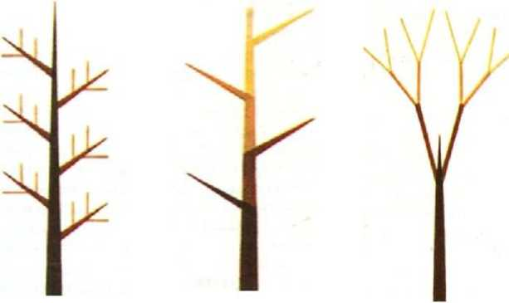

А. Моноподиальное Б. Симподиальное В. Ложнодихотомическое

Рис.1. Типы ветвления деревьев.

1. **Виды обрезки**

Существует три вида обрезки: ***формовочная, санитарная и омолаживающая****.*

* 1. Формовочная обрезка

***Формовочная обрезка*** проводится с целью:

* создания и сохранения декоративной формы кроны;
* изменения характера роста, в т.ч. поднятия кроны, и ограничения высоты растений в случаях:
* произрастания вблизи воздушных коммуникаций (провода различных

напряжений);

* затенения окон зданий;
* затенения других ценных видов деревьев и кустарников;
* невозможности создания газона или цветников из -за затенения.

С помощью такой обрезки можно добиться равномерного расположения скелетных ветвей, усилить рост боковых побегов и увеличить густоту кроны, регулировать интенсивность цветения и плодоношения.

Кронам деревьев чаще всего придают шаровидную, овальную, пирамидальную или конусовидную форму. Для создания шаровидной или овальной формы желательно, чтобы вместо одной главной оси были сформированы 2-3, способные нести основную массу побегов и листьев, для чего закладывается ярус боковых ветвей, а главную ось ограничивают в росте. Для пирамидальной или конусовидной - определяется ширина основания кроны, а затем постепенно к вершине убавляют число оставленных почек на побегах, т.е. побег укорачивают.

Хорошо переносят такую отрезку обрезку ***вяз мелколистный, тополя (кроме тополя серебристого), липа, осина, ивы, яблони***. Плохо переносят - ***береза, черемуха, рябина обыкновенная, клен, серебристый тополь, хвойные деревья****.*

Формовочную обрезку лучше всего проводить ранней весной, перед началом вегетации (март). Побеги в это время содержат много влаги, срезы получаются ровные и быстро зарастают.

Зимняя и осенняя обрезка может привести к повреждению морозами открытой древесины и иссушению почек, расположенных около срезов.

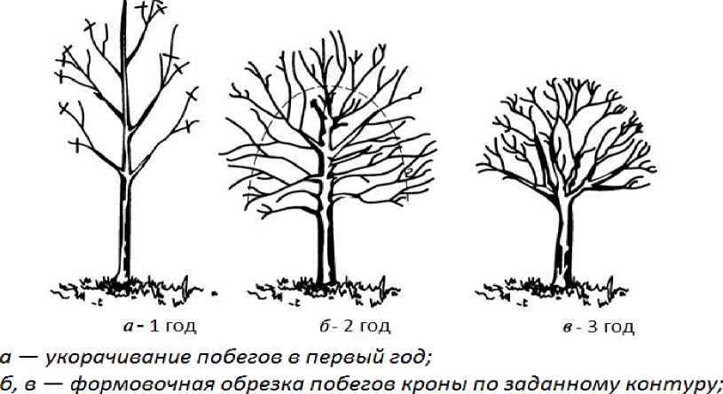

Рис. 2. Схема формовочной обрезки

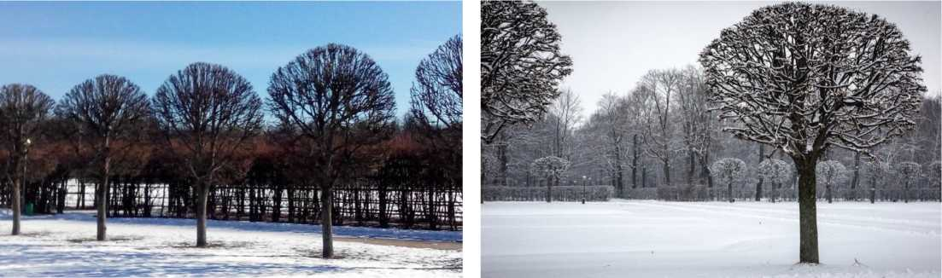

Рис. 3, 4. Примеры формовочной обрезки деревьев (лип)

* 1. Санитарная обрезка

***Санитарная обрезка*** проводится с целью:

* удаления больных, усыхающих, надломленных, повисших вниз, переплетенных

ветвей;

* удаления порослевых, волчковых, конкурентных побегов;
* формирования равномерно светопроницаемой и вентилируемой кроны;
* удаления ветвей, упирающихся в фасады, окна, крыши и прочие элементы

зданий;

* удаление ветвей, закрывающих дорожные знаки, светофоры, мешающих обзору

на перекрестах и движению транспорта;

* удаление ветвей, попадающих в пределы безопасного коридора вокруг

токоведущих линий освещения и силовой линии;

* удаление ветвей вдоль пешеходной зоны и движения транспорта, мешающих

свободному передвижению.

При проведении санитарной обрезки необходимо обращать внимание на расположение ветвей. В кроне деревьев, особенно молодых, иногда появляются побеги, отходящие от ствола под острым углом или растущие вертикально вверх. Разрастаясь, они превращаются в ветви почти одинаковой толщины со стволом дерева, которые при сильном ветре могут быть оторваны от ствола. В этом случае остается рваная рана (скол), портящая внешний вид дерева и являющаяся местом легкого заражения растения грибковыми заболеваниями, поэтому нецелесообразно допускать сильное разрастание таких ветвей.

У стареющих или угнетенных деревьев убираются сухие вершины или отдельные усохшие ветви. Срезать их нужно с частью живой древесины или у основания. Поросль и жировые побеги (волчки) надо вырезать как можно раньше, с захватом материнской коры, чтобы удалить спящие почки у основания побега (рис. 5).

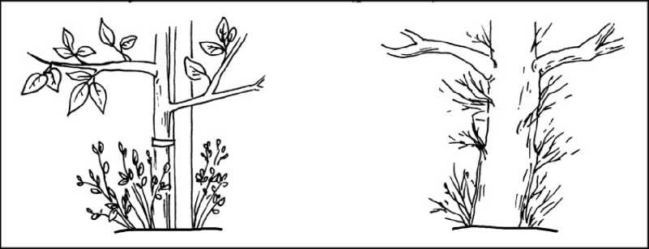

Рис. 5. Прикорневые и стволовые побеги

При обрезке деревьев нельзя допускать больших ран на стволе и скелетных ветвях (с целью предупреждения морозобоин из-за плохого зарастания).

Срезы должны быть гладкими, крупным срезам придается слегка выпуклая форма, а вертикально растущие побеги снимаются косым срезом, чтобы не застаивалась вода.

Удаление больных ветвей производится обязательно с помощью трех пропилов: первый пропил делают с нижней стороны ветви на расстоянии 25 - 30 см от ствола

и на глубину, равную четверти толщины ветви. Второй пропил делают сверху на 5 см дальше от ствола, чем нижний. После того, как ветвь отвалится, третьим пропилом аккуратно срезается оставшийся пенек. Разрывы коры можно устранить поддержкой пенька рукой или веревкой.

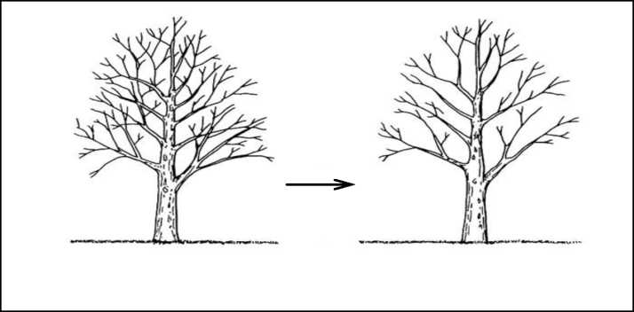

Рис. 6. Схема санитарной обрезки деревьев

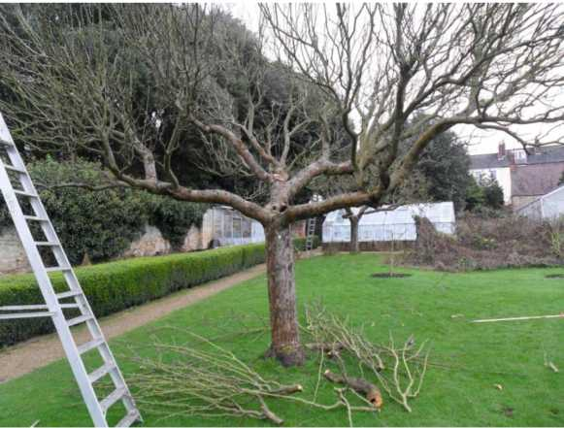

Рис. 7. Пример санитарной обрезки дерева

Для безопасности большие ветви предварительно подвешивают на веревке к выше расположенной ветви или к стволу дерева и после спиливания осторожно опускают на землю. Сразу после обрезки все раны диаметром более 2 см необходимо замазать садовым варом или закрасить масляной краской на натуральной олифе.

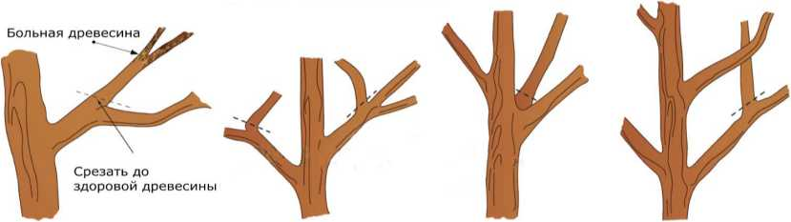

Обрезка ветвей, растущих через другие ветви.

Обрезка лишних ветвей, образующих вилки и острые углы.

Обрезка ветвей, растущих внутрь кроны дерева.

Правильный способ обрезки ветвей с больной древесиной.

***Рис. 8. Ветви, которые следует удалять***

Санитарная обрезка деревьев вблизи коммуникаций

Санитарная обрезка деревьев вблизи коммуникаций и объектов дорожно-транспортной инфраструктуры входит в обязанность соответствующих служб: работы по санитарному кронированию деревьев в зоне расположения объектов дорожно-транспортной инфраструктуры проводятся силами администрации города, работы по санитарному кронированию деревьев в зоне обслуживания электрических проводов и сетей осуществляются силами ресурсоснабжающих организаций.

Сотрудники ресурсоснабжающих организаций, осуществляющие обрезку деревьев, находящихся

в непосредственной близости от проводов, должны стремиться максимально сохранить их целостность.

Удаляться должны только те ветви, которые находятся на расстоянии ближе 1 м от проводов. При этом удаление всех ветвей с одной стороны от ствола нежелательно, так как нарушается так называемая «парусность» дерева и оно может стать аварийным. Необходимо оставлять ветви дерева, расположенные на расстоянии более 1 м от проводов, не допуская топпинговой обрезки, даже если дерево при этом приобретает непривычную форму.

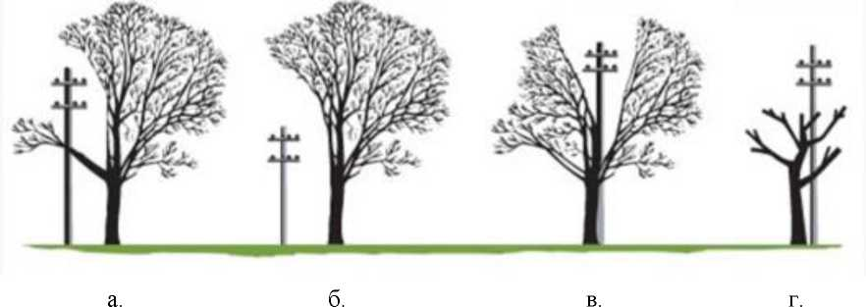

Рис. 9. Предпочтительные схемы обрезки деревьев рядом с линиями электропередач: а, б, в — для всех деревьев, г — допустимо только для ив, тополей, ясеневидных кленов

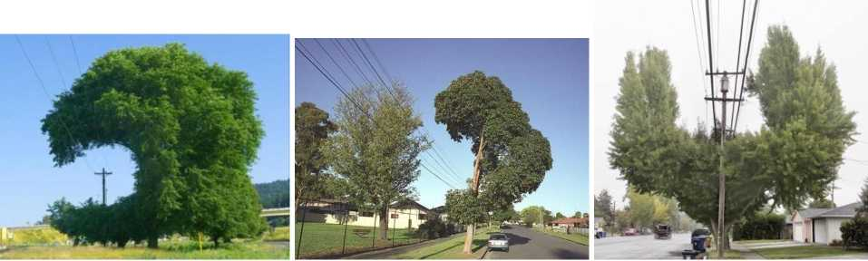

Рис. 10, 11, 12. Примеры обрезки деревьев вблизи проводов с максимальным

сохранением целостности

*В случае приобретения эвакуатора взрослых деревьев деревья, расположенные вблизи линий электропередач, не превышающие размеров, указанных в технических характеристиках данного оборудования, должны будут пересаживаться на безопасное расстояние от проводов (после согласования места пересадки сотрудниками администрации МО «Майминский район»).*

* 1. Омолаживающая обрезка

***Омолаживающая обрезка*** - это глубокая обрезка ветвей до их базальной части, стимулирующая образования молодых побегов, создающих новую крону. Омолаживающая обрезка производится в случаях:

* физиологического старения, т.е. когда деревья почти совсем перестают давать

ежегодный прирост;

* усыхания вершин и концов побегов;
* потери декоративности;
* потенциально опасных деревьев: с наклоном ствола более 45 градусов,

с большой высотой, а также деревьев, произрастающих на детских площадках, у тротуара, у входа в подъезд дома, учреждения и пр.

Омолаживающая обрезка деревьев выполняется:

* в любом возрасте у быстрорастущих видов (тополь, ива, вяз, ясеневидный клен).

При этом учитывается возраст (чем старше дерево, тем меньше степень обрезки) и физическое состояние дерева;

* 1 раз в жизни у медленно растущих деревьев.

Обрезка производится с ноября по март (после листопада до начала сокодвижения). Оптимальное время проведения данного вида работ: декабрь - март.

***Омолаживание деревьев следует проводить постепенно — в течение 2 — 3 лет, удаляя не более 40% кроны за один сезон.***

***Обрезку ветвей проводят, укорачивая их на 1/2 — 3/4 длины.***

***Тополь*** обрезают после листопада до начала сокодвижения, при этом скелетные ветки срезают на расстоянии не менее 20 см от начала ветвления. Через 1 - 3 года проводят прореживание кроны, а через 3 - 4 года повторяют обрезку.

Для сохранения деревьев при проведении работ по омолаживающей обрезке для старовозрастных (физиологическое старение, когда деревья почти совсем перестают давать ежегодный прирост), аварийных (потенциально опасные деревья с наклоном менее 45 и (или) большая высота деревьев, произрастающих на детских площадках, у тротуара, у входа в подъезд дома, учреждения, для снижения ветровальной опасности дерева), произрастающих не по нормам, препятствующих проникновению солнечного света, несущих угрозу разрушения окон здания, произрастающих под электропроводами, допускается омолаживающая обрезка не до основания ствола, а не ниже 4 метров от поверхности земли ***с сохранением боковых скелетных ветвей 1-го порядка (20 см от ствола)***. Такая обрезка применяется ***только для тополя бальзамического, клена ясенелистного, ивы - так называемый поллярдинг.***

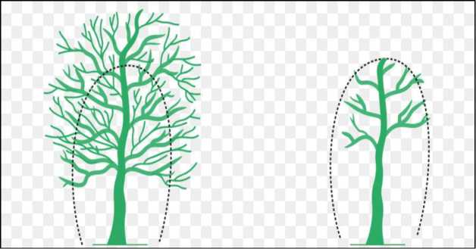

Рис. 13. Поллярдинг как способ омолаживающей обрезки деревьев

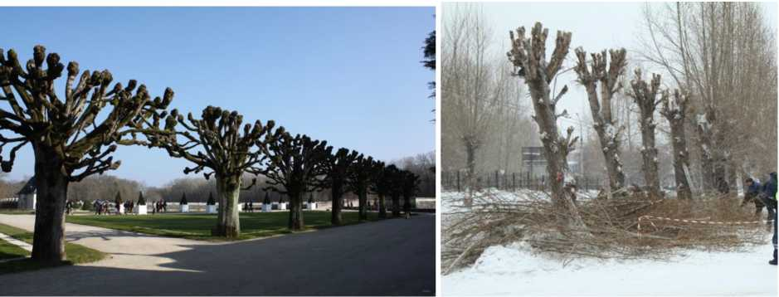

Рис. 14,15. Примеры поллярдинга стареющих деревьев

Омолаживать деревья следует до зоны появления новых молодых побегов. Срез делается сразу над местом появления этого побега (если сделать его выше - то оставшаяся часть древесины может засохнуть).

***Омолаживающую обрезку декоративных кустарников*** (одиночных, в группе, в «живой» изгороди) проводят периодически по мере появления стареющих и переросших побегов, потерявших декоративность. Ветви срезают возле молодого побега, а если он отсутствует, ветвь обрезают целиком - обрезают на пень: непривитые кустарники обрезают на высоте 10 - 15 см от корневой шейки, привитые - на такой же высоте от места прививки. Обрезку рекомендуется проводить в период отсутствия сокодвижения (с ноября по март).

1. Степень обрезки деревьев

При обрезке крон деревьев всех типов ветвления необходимо учитывать их природную форму. Не следует резко менять естественную высоту и форму кроны, характерную для каждого вида дерева.

По степени обрезки приростов прошлого года различают слабую, умеренную (среднюю) и сильную обрезку. Степень обрезки зависит от вида дерева, его возраста и состояния кроны.

У многих видов деревьев (***липы, тополя, клена ясенелистного***) в верхней части побегов закладываются слабые почки. Из них весной могут развиваться слабые побеги, а более сильные обычно развиваются из почек, находящихся в средней части ветвей. Поэтому удалением верхних, более слабых частей побегов, можно улучшить рост и развитие кроны в целом. Кроме того, неблагоприятные условия произрастания часто являются причиной неравномерного развития роста побегов у молодых деревьев, в результате чего образуется некрасивая несимметричная крона. В этом случае желательно создать условия для лучшего роста отстающих побегов методом прищипки побегов. Этот способ формирования кроны применяется обычно в первые годы после пересадки саженцев на постоянное место произрастания.

Прищипка стимулирует образование цветочных почек, сохраняет небольшие размеры дерева, поддерживает у него желаемую форму кроны, обеспечивает равновесие между кроной и корневой системой. Прищипка обычно предусматривает укорачивание прироста последнего года на 1-2, иногда 3 почки.

С возрастом у деревьев рост побегов в средней части кроны постепенно ослабевает, загущение кроны прекращается, а более сильные вегетативные почки закладываются в нижней части побегов. В этих случаях следует применять умеренную обрезку, в результате которой происходит изменение верхних побегов, укрупнение листьев и загущение кроны.

У медленно растущих древесных видов (***вяз, липа, яблоня***) следует удалять 20-50% прироста последнего года, у быстро растущих (***клен ясенелистный, тополь бальзамического, ива***) - до 60-70% прироста.

Обрезка побегов на внутренние или внешние почки позволяет развить компактные или раскидистые кроны у деревьев и вызвать рост побегов в желаемом направлении, т.е. сформировать естественные или искусственные (шаровидные, колонновидные и др.) формы кроны.

По мере старения деревьев происходит постепенное загущение крон, что приводит к увеличению количества усыхающих и ослабленных ветвей, которые создают внутри кроны благоприятные условия для развития различных заболеваний; развитию гнилей и возникновению дупел, листья нормально развиваются только по периферии кроны. Укрупнения листьев и годичных приростов в этом случае можно добиться только путем сильной обрезки и прореживания крон.

Сильная обрезка подразумевает значительное уменьшение длины ветвей дерева, в некоторых случаях на ***2/3 (до 50-75% их длины***). Сильной обрезке могут подвергаться только быстрорастущие виды деревьев (***тополь бальзамический, ива, клен ясенелистный***).

Прореживание при обрезке предусматривает удаление больных, поврежденных, перекрещивающихся и загущающих крону ветвей с целью осветления и разрежения кроны. Прореживание необходимо производить аккуратно, не слишком уменьшая листовую поверхность, и тем самым, не оголяя ветвей и центрального ствола дерева. В противном случае при сильном солнечном освещении могут наблюдаться солнечные ожоги коры. Поэтому оставляемые ветви в кроне должны располагаться так, чтобы листовой полог заполнял все пространство кроны дерева.

Таблица. Допустимая степень обрезки деревьев в зависимости от вида*

|  |  |  |  |
| --- | --- | --- | --- |
| Дерево | Тип обрезки комментарий | | |
| Формовочная | Санитарная | Омолаживающая |
| Береза | - | В случае произрастания вблизи ЛЭП – обрезка граничащих с ЛЭП ветвей  В случае произрастания вблизи ЛЭП – обрезка граничащих с ЛЭП ветвей | - |
| Дуб | - | - |
| Ель, сосна, прочие хвойные | - | - |
| Рябина | - | - |
| Тополь серебристый (белый) | - | - |
| Каштан | - | - |
| Черемуха | - | - |
| Лиственница | - | - |
| Лещина | - | - |
| Липа | 20-30% прироста | В случае произрастания вблизи ЛЭП – обрезка граничащих с ЛЭП ветвей, обрезка неправильно растущих ветвей, прореживания | Максимально – 50% длины прироста последнего года за одну обрезку |
| Клен |
| Вяз |
| Осина |
| Ясень |
| Яблоня |
| Тополь | 50-70 % прироста | В случае произрастания вблизи ЛЭП – обрезка граничащих с ЛЭП ветвей, обрезка неправильно растущих ветвей, прореживание | Возможен полляринг. Удаление 50-70% длины ветвей. Но максимально1/2-3/4 длины ветвей. За один год – не более 40% кроны. Обрезка производится в течении 2-3 лет. |
| Ива |
| Ива ломкая |
| Ясеневидный клен |

* до проведения обрезки редких деревьев, не указанных в данной таблице,

необходимо проконсультироваться в комитете по экологии Администрации

МО «Майминский район»

1. Технология обрезки деревьев

Обрезку почти всех декоративных растений обычно проводят в период с ноября по март, кроме санитарной обрезки, которую проводят круглый год. В это время сокодвижение минимальное или почти не наблюдается.

Особенно осторожно нужно выбирать время для обрезки таких растений, которым свойственно интенсивное сокодвижение. Это явление известно под названием "плача растений", которое заключается в выделении на поверхности среза или раны сока, количество которого может быть различным в зависимости от возраста и вида дерева. Обычно оно наблюдается в начале весны, причем у молодых деревьев сока выделяется больше, чем у старых. Сильное выделение сока наблюдается у тех деревьев, у которых необычно рано начинается рост корневой системы - ольха, береза, клен. Некоторые деревья характеризуются сильным течением сока в молодом возрасте и слабым - в старом. Деревья этой группы не следует обрезать весной, обрезку их лучше проводить в конце октября - начале ноября.

Существует несколько способов обрезки - "на почку", "на кольцо" и удаление ветвей тремя пропилами. Молодые побеги удаляют над хорошо развитой здоровой почкой, не задевая ее. Идеальный срез "на почку" должен начинаться на уровне основания почки с противоположной стороны и заканчиваться над ее верхушкой. Если срез делается длинным (значительно ниже основания почки), то верхняя часть побега подсыхает и из почки отрастает слабый побег, а иногда высыхает и сама почка. Небрежная срезка побега с оставлением края коры может привести к ее обдиру и усыханию побега; срез побега с наклоном в сторону почки способствует сбору влаги у основания почки, загниванию ее с последующим отмиранием.

Ветки следует удалять "на кольцо" по кольцевому наплыву. В этом случае для предупреждения отщепления или обдира ветвей необходимо сделать запил с нижней стороны ветви на глубину толщины коры, затем сверху удалить ветку полностью близко к стволу по кольцевому наплыву. Нередко в производственных условиях при вырезке ветвей оставляют пеньки или делают слишком глубокие срезы, что приводит к замедленному зарастанию ран, а также развитию гнили и возникновению дуплистости крупных ветвей и стволов.

В случае острых углов ветви надо обрезать только снизу. В противном случае обязательно останется пенек или срез будет очень глубоким с острым пеньком в верхней части.

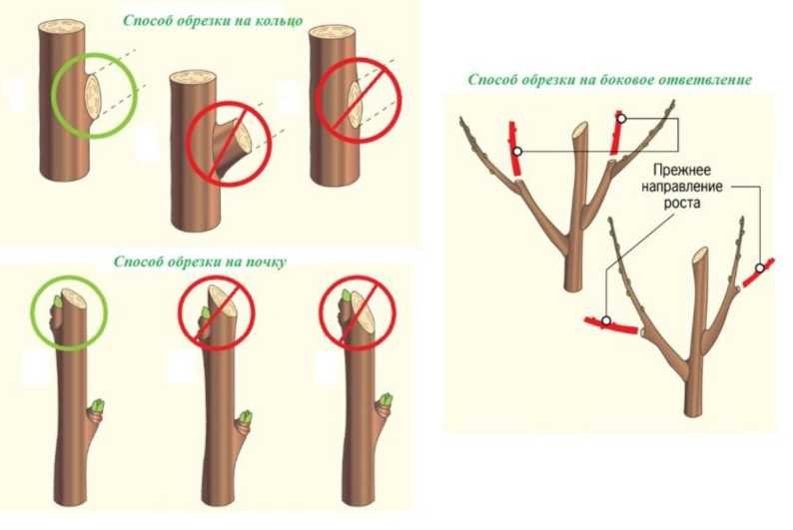

Рис. 16. Правильные и неправильные способы обрезки

Удаление крупных ветвей целесообразно проводить в три приема. Первый пропил делают внизу на расстоянии 20-30 см от ствола и на глубину, равную четверти толщины ветви; второй - вверху на 5 см дальше от ствола, чем нижний. Третьим пропилом аккуратно срезают оставшийся пенек. Смысл такой операции заключается в предотвращении расщепления древесины и сдирания коры полосами, так как это может вызвать образование опасных глубоких ран и серьезное повреждение дерева. Кроме того, последний срез, если он сделан с соблюдением описанного выше правила, обеспечивает быстрое зарастание раны благодаря образованию каллюса.

Крупную, длинную или тяжелую ветвь при выпиливании надо поддерживать рукой. Срез не должен быть совершенно вровень с поверхностью главной ветви или ствола. Не следует оставлять большие шипы. Лучше всего оставлять небольшое плечо и удалять ветвь под очень небольшим углом к линии, параллельной основной ветви.

Если нужно удалять крупный и тяжелый сук, то целесообразно прежде облегчить его вес вырезкой возможно большего числа веток и веточек, расположенных на нем, а затем этот сук удалить по частям. Очень крупные тяжелые ветви следует спускать при помощи канатов, чтобы избежать повреждения дерева и окружающих растений.

Приложение № 2

к Положению о порядке вырубки

(сноса) зеленых насаждений на

земельных участках, находящихся в

государственной или муниципальной

собственности и на земельных участках

находящихся в собственности

МО «Майминский район»

|  |
| --- |
|  |

**Разрешение №**

**на вырубку (снос) зеленых насаждений на земельных участках, находящихся в государственной или муниципальной собственности, и земельных участках, находящихся в собственности**

**МО «Майминский район»**

|  |  |
| --- | --- |
| « » 202 г. | с. Майма |

**Выдано:** ___________________________________________________________

(наименование организации, форма собственности/Ф.И.О. ИП, физического лица, должность, адрес)

(юридический адрес, ИНН, ОГРН, телефон)

**Вид и место проведения работ:** снос деревьев в количестве шт., по адресу:

(строительство, реконструкция, ремонт, обрезка)

**Основание:** Акт обследования зеленых насаждений № от . .202 г.

(акт обследования от ДД.ММ.ГГ. №)

**Разрешается:** снос деревьев в составе: береза – шт.

(вид и количество зеленых (лесных) насаждений, способ уничтожения или повреждения)

**Ответственный за производство работ:** ______________ тел. ____________

(должность, Ф.И.О.)

Разрешение получил (а) _____________________________________________

(доверенность, должность, организация, подпись, Ф.И.О., телефон)

Разрешение действительно до . .202 г.

Место компенсационной высадки зеленых насаждений: Республика Алтай, Майминский район, с. , ул. , район дома № . Провести компенсационную высадку деревьев не ниже 2-й группы (ценные) береза, боярышник, плодовые декоративные (яблоня, слива, груша, абрикос и др.), рябина, тополь (белый, берлинский, канадский, черный, пирамидальный), черемуха; кустарники: спирея, боярышник, снежноягодник, пузыреплодник в количестве 1 штуки с апреля по май 202 года (при необходимости).

При выполнении работ Заявитель обязан:

1. При проведении работ в охранной зоне ВЛ-0,4/10кВ выполнить главу № 49 «Охрана труда при допуске персонала строительно-монтажных организаций в действующих электроустановках и в охранной зоне линий электропередачи» Приказ от 24.07.2013г. №328н.

2. Соблюдать правила пожарной безопасности, утвержденные Постановлением Правительства РФ от 07.10.2020 г. № 1614 «Об утверждении Правил пожарной безопасновти в лесах», правила санитарной безопасности, утвержденные Постановлением Правительства РФ от 09.12.2020 г. № 2047 «Об утверждении Правил санитарной безопасности в лесах»;

3. Обеспечить вывоз древесины в сроки, не превышающий срок действия разрешения;

4. Осуществлять своевременное выполнение работ по очистке мест вырубки (сноса) или кронирования зеленых насаждений от порубочных остатков в соответствии с настоящим разрешением, правилами пожарной безопасности;

5. Выполнять другие обязанности, предусмотренные законодательством Российской Федерации.

С порядком и сроками выполнения работ ознакомлен _____________________

Заявитель (представитель заявителя) ___________________________________

Примечание (при наличии):

Заместитель Главы Администрации

муниципального образования

«Майминский район» Ф.И.О.

Приложение № 3

к Положению о порядке вырубки

(сноса) зеленых насаждений на

земельных участках, находящихся в

государственной или муниципальной

собственности и на земельных участках

находящихся в собственности

МО «Майминский район»

**ЗАЯВЛЕНИЕ**

**на вырубку (снос) зеленых насаждений на земельных участках, находящихся в государственной или муниципальной собственности, и на земельных участках находящихся в собственности МО «Майминский район»**

|  |  |
| --- | --- |
|  | Главе муниципального образования «Майминский район»  От ____________________________  проживающий по адресу:_________  _______________________________  _______________________________  телефон: _______________________ |

ЗАЯВЛЕНИЕ

Прошу Вас произвести обследование и разрешить вырубку (снос) зеленых насаждений по адресу: ____________________________________в количестве ____________(шт.), название породы______________________

Причина вырубки (кронирования) зеленых насаждений является ___________________________________________________________________

(строительство (реконструкция) строительства, санитарная вырубка и реконструкция зеленых насаждений, восстановление режима инсоляции, аварийное состояние, угроза жизни и имуществу).

Работы по вырубке (сносу) зеленых насаждений планируется проводить

с __________ по ____________ года.

Ответственное лицо за проведение работ по вырубке (сносу) зеленых насаждений ___________________, номер телефона: __________________.

«___» ____________ 202_ г.

_____________________

(Ф.И.О.)

Приложение № 4

к Положению о порядке вырубки

(сноса) зеленых насаждений на

земельных участках, находящихся в

государственной или муниципальной

собственности и на земельных участках

находящихся в собственности

МО «Майминский район»

**АКТ  
обследования зеленых насаждений**

« » 20 г. №

Настоящий акт составлен о том, что комиссия в составе:

__________________- зам. начальника ОАиГ Ф.И.О.

__________________- специалист ОАиГ Ф.И.О.

__________________- специалист ОАиГ Ф.И.О.

Провела обследование зеленых насаждений с целью проведения вырубки (сноса) или кронирования на территории, предназначенной для _______________________________________________________________

расположенной по адресу: .

Комиссией установлено:

Вырубке подлежат зеленые насаждения в количестве шт.

следующих пород:

|  |  |  |  |  |  |
| --- | --- | --- | --- | --- | --- |
| № п/п | Наименование зеленых насаждений | Количество деревьев, кустарников (шт.) | Характеристика состояния зеленых насаждений | Компенсационная высадка зеленых насаждений (шт.) | Примечание |
|  |  |  |  |  |  |
|  |  |  |  |  |  |
|  |  |  |  |  |  |

**Комиссией принято решение:**

Акт обследования зеленых насаждений действителен в течении одного года со дня подписания.

Приложение № 5

к Положению о порядке вырубки

(сноса) зеленых насаждений на

земельных участках, находящихся в

государственной или муниципальной

собственности и на земельных участках

находящихся в собственности

МО «Майминский район»

**Методическое пособие по оценке жизнеспособности деревьев и правил их отбора и назначения к вырубке.**

Методические рекомендации по оценке жизнеспособности деревьев и правилам их отбора и назначения к вырубке предназначены для применения на территориях района при выполнении работ по строительству, реконструкции и капитальному ремонту зданий, сооружений и инженерных коммуникаций в МО «Майминский район» и в процессе эксплуатации и реконструкции объектов озеленения. Создание Методических рекомендаций по оценке жизнеспособности деревьев и насаждений в условиях района вызвано постоянно существующей потребностью в строгих критериях для принятия решений о вырубке деревьев.

Целью Методических рекомендаций является:

- оптимизация системы принятия решений и снижение вероятности ошибок при отводе и назначении деревьев к вырубке на озелененных территориях или территориях, покрытых естественной древесной растительностью,

- повышение сохранности, устойчивости и полезных функций сельских насаждений.

1.1. Наиболее типичными ошибками при отводе деревьев к вырубке являются:

1) своевременно не вырубаются деревья, утратившие свою жизнеспособность, декоративность и другие полезные функции, часто являющиеся, к тому же, источниками инфекции опасных болезней и резервациями вредителей или угрожающие своим падением безопасности населения и окружающим строениям и сооружениям.

1.2. В основу принятия решения о целесообразности назначения деревьев к вырубке принимается оценка их состояния (жизнеспособности).

Состояние деревьев визуально определяется по сумме основных биоморфологических признаков, какими является густота кроны, ее облиственность или охвоенность, соответствие размеров и цвета листьев и хвои и прироста побегов нормальным для данных видов и данного возраста деревьев, наличие или отсутствие отклонений в строении ствола, кроны, ветвей и побегов, суховершинность или наличие и доля сухих ветвей в кроне, целостность и состояние коры и луба.

Дополнительными признаками является пораженность деревьев болезнями инфекционного и неинфекционного характера, поврежденность вредителями и другими негативными природными и антропогенными факторами среды.

Оценка состояния деревьев проводится двумя способами, взаимно дополняющими друг друга.

В районых насаждениях принято разделять деревья на три группы качественного состояния: - 1 - хорошее, 2 - удовлетворительное и 3 - неудовлетворительное.

На основании действующих "Санитарных правил в лесах России" выделяют 6 категорий состояния (жизнеспособности) деревьев: 1 - деревья без признаков ослабления, 2 - ослабленные, 3 - сильно ослабленные, 4 - усыхающие, 5 - сухостой текущего года (усохшие в текущем году), 6 - сухостой прошлых лет.

Критерии оценки состояния деревьев обоими способам и их сопоставимость представлены в табл.1.1.

1.3. При оценке состояния деревьев для принятия решения об их дальнейшей судьбе - назначению к вырубке, в перечетной ведомости (см. рекомендуемую форму перечетной ведомости - [приложение 1](https://docs.cntd.ru/document/3647960#7DM0KA)) указывают качественное состояние дерева (хорошее, удовлетворительнее и неудовлетворительное) и затем в скобках или в отдельной графе уточняют его характеристику, сообщая о дереве дополнительную информацию и обозначая его принадлежность к одной из 6 категорий состояния (1 - деревья без признаков ослабления, 2 - ослабленные, 3 - сильно ослабленные, 4 - усыхающие, 5 - сухостой текущего года (усохшие в текущем году), 6 - сухостой прошлых лет.

Такая дифференцированная и более подробная характеристика состояния (жизнеспособности) дерева позволит более обоснованно подойти к определению его будущей судьбы - назначению его к вырубке.

#### Таблица 1.1

**КРИТЕРИИ  
оценки категорий состояния деревьев**

|  |  |  |  |
| --- | --- | --- | --- |
| Качественное состояние деревьев | Основные признаки | Категория состояния (жизнеспособности) деревьев | Основные признаки |
| Хорошее | Деревья здоровые, нормального развития, густо облиственные, окраска и величина листьев нормальные, заболеваний и повреждений вредителями нет, без механических повреждений | 1 Без признаков ослабления | Листва или хвоя зеленые нормальных размеров, крона густая нормальной формы и развития, прирост текущего года нормальный для данных вида, возраста, условий произрастания деревьев и сезонного периода, повреждения вредителями и поражение болезнями единичны или отсутствуют |
| Удовлетворительное | Деревья условно здоровые с неравномерно развитой кроной, недостаточно облиственные, заболевания и повреждения вредителями могут быть, но они в начальной стадии, которые можно устранить, с наличием незначительных механических повреждений, не угрожающих их жизни | 2 Ослабленные | Листва или хвоя часто светлее обычного, крона слабоажурная, прирост ослаблен по сравнению с нормальным, в кроне менее 25% сухих ветвей. Возможны признаки местного повреждения ствола и корневых лап, ветвей механические повреждения, единичные водяные побеги. |
| 3 Сильно ослабленные | Листва мельче или светлее обычной, хвоя светло-зеленая или сероватая матовая, крона изрежена, сухих ветвей от 25 до - 50%, прирост уменьшен более чем наполовину по сравнению с нормальным. Часто имеются признаки повреждения болезнями и вредителями ствола, корневых лап, ветвей, хвои и листвы, в том числе, попытки или местные поселения стволовых вредителей, у лиственных деревьев часто водяные побеги на стволе и ветвях |
| Неудовлетворительное | Крона слабо развита или изрежена, возможна суховершинность и усыхание кроны более 75% (для ильмовых насаждений, пораженных голландской болезнью с усыханием кроны более 30% и менее если имеются входные и вылетные отверстия заболонников), имеются признаки заболеваний (дупла, обширные сухобочины, табачные сучки и пр.) и признаки заселения стволовыми вредителями, могут быть значительные механические повреждения | 4 Усыхающие | Листва мельче, светлее или желтее обычной, хвоя серая, желтоватая или желто-зеленая, часто преждевременно опадает или усыхает, крона сильно изрежена, в кроне более 50% сухих ветвей, прирост текущего года сильно уменьшен или отсутствует. На стволе и ветвях часто имеются признаки заселения стволовыми вредителями (входные отверстия, насечки, сокотечение, буровая мука и опилки, насекомые на коре, под корой и в древесине); у лиственных деревьев обильные водяные побеги иногда усохшие или усыхающие |
| 5 Сухостой текущего года | Листва усохла, увяла или преждевременно опала, хвоя серая, желтая или бурая, крона усохла, но мелкие веточки и кора сохранились. На стволе, ветвях и корневых лапах часто признаки заселения стволовыми вредителями или их вылетные отверстия |
| 6 Сухостой прошлых лет | Листва и хвоя осыпалась или сохранилась лишь частично, мелкие веточки и часть ветвей опали, кора разрушена или опала на большей части ствола. На стволе и ветвях имеются вылетные отверстия насекомых, под корой - обильная буровая мука и грибница дереворазрушающих грибов |

2. Критерии отбора и назначения деревьев к вырубке

2.1. Вырубка деревьев относится к санитарно-оздоровительным мероприятиям, ее выполнение обязательно по отношению к деревьям по показаниям их состояния, поврежденности, отклонениям в развитии, положении и строении ствола и кроны, опасности для окружающих насаждений, населения, строений и сооружений и невозможности выполнять экологические и эстетические функции.

Вырубке подлежат:

- деревья неудовлетворительного состояния, утратившие жизнеспособность, декоративность и другие полезные свойства и относящиеся к категориям 4 - усыхающих, 5 - сухостоя текущего года (усохших в текущем году), 6 - сухостоя прошлых лет,

- деревья, которые представляют опасность как аварийные,

- деревья, пораженные опасными болезнями и вредителями.

Все категории деревьев определяются по визуальным признакам.

Оценку состояния хвойных видов древесных растений (кроме лиственницы) можно проводить круглогодично. Оценку состояния деревьев лиственных видов древесных растений и лиственницы следует проводить в период вегетации после полного завершения распускания листьев (и хвои лиственницы) в сроки, соответствующие фенологии видов рано- и поздно распускающих листву деревьев: например, для тополя, ивы, березы, клена с середины мая, а для липы, дуба поздней формы и ясеня с конца мая - начала июня.

2.2. Показатели для представления к вырубке деревьев неудовлетворительного состояния (4 - усыхающих, 5 - сухостоя текущего года (усохших в текущем году), 6 - сухостоя прошлых лет) приведены в табл.1.1, где описаны основные визуальные признаки для оценки состояния этих деревьев и отнесения их к одной из названных категорий состояния.

Приложение № 6

к Положению о порядке вырубки

(сноса) зеленых насаждений на

земельных участках, находящихся в

государственной или муниципальной

собственности и на земельных участках

находящихся в собственности

МО «Майминский район»

ПАМЯТКА

ДЛЯ ГРАЖДАН, ОСУЩЕСТВЛЯЮЩИХ ЗАГОТОВКУ И СБОР ВАЛЕЖНИКА

ДЛЯ СОБСТВЕННЫХ НУЖД

Федеральным [законом](https://login.consultant.ru/link/?req=doc&base=LAW&n=296072) от 18.04.2018 № 77-ФЗ «О внесении изменения в статью 32 Лесного кодекса Российской Федерации» в [часть 2 статьи 32](https://login.consultant.ru/link/?req=doc&base=LAW&n=440497&dst=777) Лесного кодекса Российской Федерации (далее - Лесной кодекс) внесены изменения, в соответствии с которыми валежник отнесен к недревесным лесным ресурсам, заготовка и сбор которых осуществляются в соответствии с положениями Лесного [кодекса](https://login.consultant.ru/link/?req=doc&base=LAW&n=440497).

Заготовка недревесных лесных ресурсов регламентирована положениями Лесного [кодекса](https://login.consultant.ru/link/?req=doc&base=LAW&n=440497), а именно [статей 32](https://login.consultant.ru/link/?req=doc&base=LAW&n=440497&dst=100194) «Заготовка и сбор недревесных лесных ресурсов» и [33](https://login.consultant.ru/link/?req=doc&base=LAW&n=440497&dst=100200) «Заготовка и сбор гражданами недревесных лесных ресурсов для собственных нужд».

Заготовка и сбор гражданами недревесных лесных ресурсов, за исключением елей и деревьев других хвойных пород для новогодних праздников, для собственных нужд осуществляются в соответствии со [статьей 11](https://login.consultant.ru/link/?req=doc&base=LAW&n=440497&dst=100050) Лесного кодекса, которая устанавливает, что граждане имеют право свободно и бесплатно пребывать в лесах, осуществлять для собственных нужд заготовку и сбор недревесных лесных ресурсов.

При осуществлении вышеуказанной деятельности граждане обязаны соблюдать [правила](https://login.consultant.ru/link/?req=doc&base=LAW&n=364560&dst=100009) пожарной безопасности в лесах, [правила](https://login.consultant.ru/link/?req=doc&base=LAW&n=370645&dst=100010) санитарной безопасности в лесах, [правила](https://login.consultant.ru/link/?req=doc&base=LAW&n=456573&dst=100016) лесовосстановления и [правила](https://login.consultant.ru/link/?req=doc&base=LAW&n=371361&dst=100011) ухода за лесами.

В соответствии с [частью 4 статьи 33](https://login.consultant.ru/link/?req=doc&base=LAW&n=440497&dst=100204) Лесного кодекса, порядок заготовки и сбора гражданами недревесных лесных ресурсов для собственных нужд устанавливается законом субъекта Российской Федерации.

К собственным нуждам граждан относятся потребности граждан и членов их семей в лесных ресурсах, предусматривающие конечное использования лесных ресурсов внутри семьи.

Примеры валежника (смотри изображения № 1, 2, 3).

**Изображение № 1**

**Валежник**

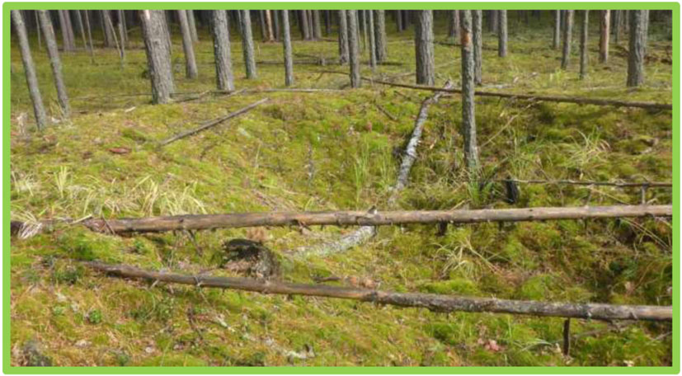

**Изображение № 2**

**Валежник**

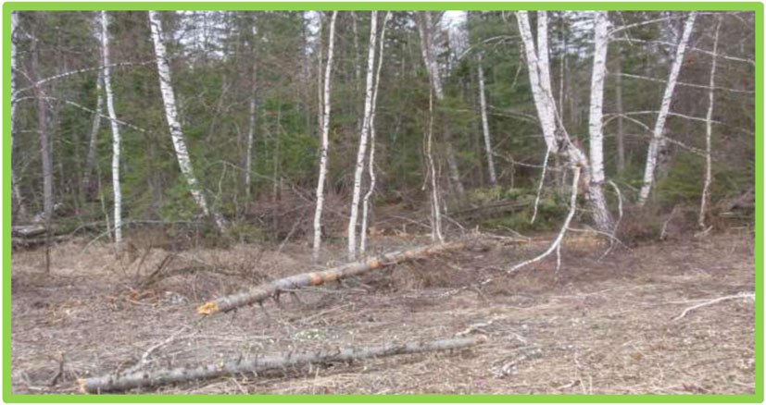

**Изображение № 3**

**Валежник**

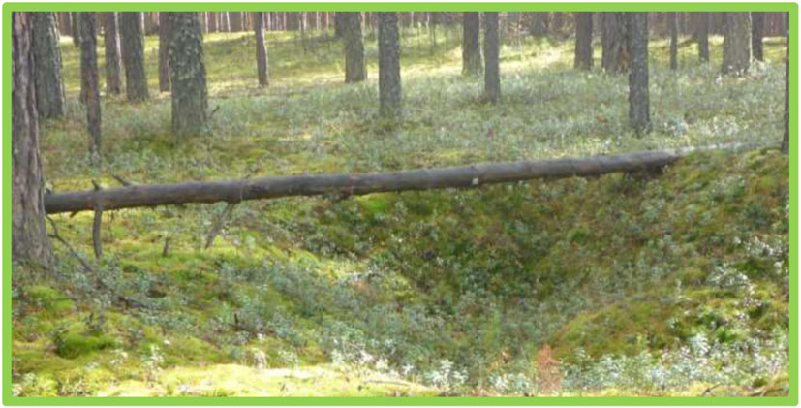

Необходимо обратить внимание, что сухостой к валежнику не относится, так же как и порубочные остатки в местах проведения лесосечных работ и незаконных рубок лесных насаждений.

Важно понимать, что сухие, стоящие на корню деревья являются именно сухостоем, а не валежником.

Например, сухостойное дерево является мертвым, но оно продолжает стоять, а не лежать на земле, поэтому под определение валежника такое дерево не подпадает (смотри изображение № 4).

**Изображение № 4**

**Сухостойное дерево.**

**Не является валежником**

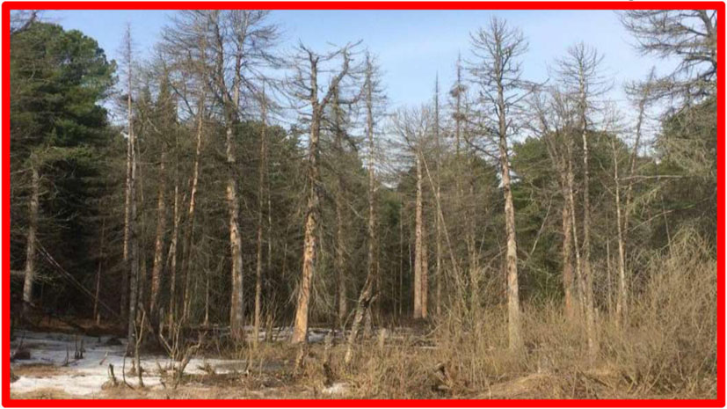

Кроме того, необходимо обратить внимание, что деревья, которые лежат на земле, но не имеют признаков естественного отмирания (имеют зеленую листву или хвою), определять как "мертвые" не допускается (смотри изображение № 5).

**Изображение N 5**

**Лежащее на поверхности земли ветровальное**

**дерево, не имеющее признаков отмирания.**

**Не является валежником**

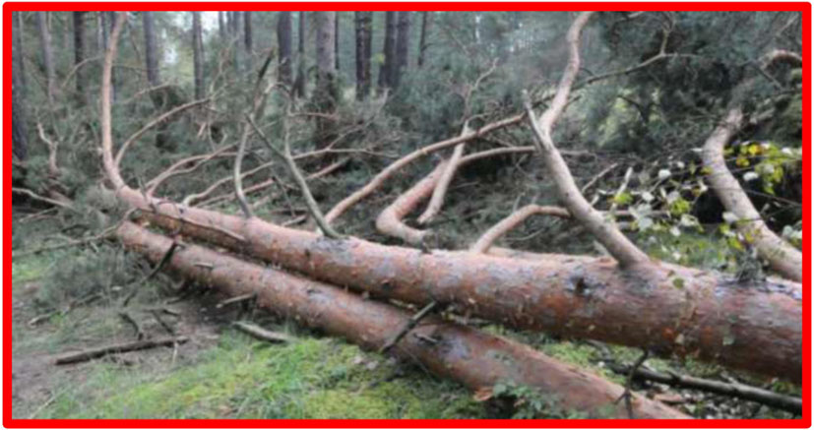

Ветровальные деревья (вывернутые с корневищем) не являются мертвыми деревьями, хотя они лежат на земле, но могут продолжать жить, расти и даже давать потомство (вегетативное).

Ветровальные и буреломные деревья - потенциально являются мертвыми, необходимо лишь время для, того, чтобы проявились признаки усыхания (омертвления) данных деревьев.

К сбору валежника следует отнести все то, что не требует проведения спиливания, срубания и срезания деревьев, кустарников, влекущее отделение стволовой части дерева от корневой системы.

Оставленные на лесосеке срубленные хлысты, бревна, старые штабели, являются собственностью арендатора лесного участка, соответственно забрать такую древесину нельзя (смотри изображения № 6, 7).

**Изображение № 6**

**Заготовленная древесина на лесосеке.**

**Не является валежником**

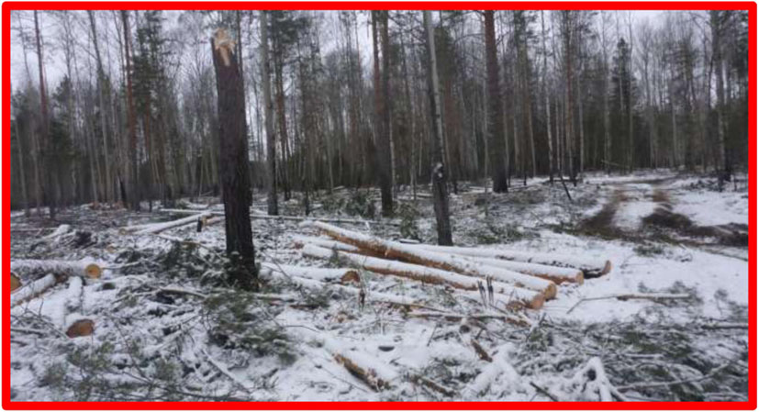

**Изображение № 7**

**Брошенная древесина вдоль лесовозных дорог.**

**Не является валежником**

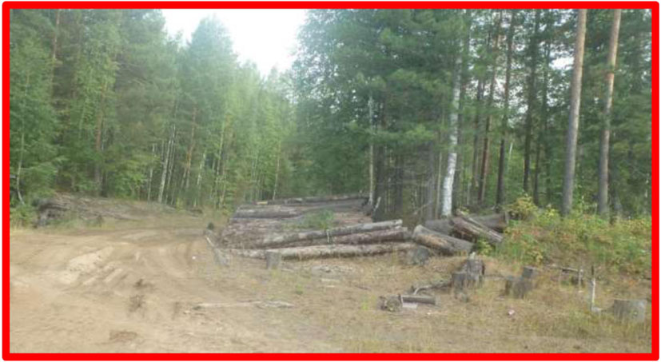

Таким образом, для правильного отнесения того или иного дерева (или его части) к валежнику, необходимо совмещение в себе следующих критериев:

1) дерево или его часть лежит на поверхности земли;

2) дерево имеет признаки естественного отмирания (является мертвым);

3) деревья или их части не расположены в месте проведения лесосечных работ, на них отсутствуют признаки спиливания, срезания или срубания.

К признакам естественного отмирания деревьев следует относить отсутствие на ветвях и вершине хвои и листвы, прекращение сокодвижения, частичное или полное отслоение коры от ствола дерева, изменение цвета древесины (древесина темнеет, приобретает серый, темно-коричневый цвет), наличие на древесине стволовой гнили, дупла, трутовых грибов, плесени, мха, присутствие следов заселения стволовыми вредителями (короед, лубоед, усач).

Очень важно отметить, что незнание правильного толкования понятия валежник и правил его сбора может привести к административной и даже уголовной ответственности.

Так, за самовольную заготовку древесины сухостойных деревьев либо ветровальных, буреломных, снеговальных, снеголомных деревьев не являющихся мертвыми гражданин может быть привлечен:

- к административной ответственности в соответствии со [статьей 8.28](https://login.consultant.ru/link/?req=doc&base=LAW&n=464312&dst=853) Кодекса Российской Федерации об административных правонарушениях - незаконная рубка, повреждение лесных насаждений или самовольное выкапывание в лесах деревьев, кустарников, лиан.

- к уголовной ответственности в соответствии со [статьей 260](https://login.consultant.ru/link/?req=doc&base=LAW&n=462992&dst=43) Уголовного кодекса Российской Федерации - незаконная рубка лесных насаждений.

За самовольное присвоение находящейся в лесу древесины, полученной в ходе заготовки, либо проведения лесохозяйственных мероприятий, связанных с рубкой деревьев, кустарников и лиан третьими лицами гражданин может быть привлечен:

- к административной ответственности в соответствии со [статьей 7.27](https://login.consultant.ru/link/?req=doc&base=LAW&n=464312&dst=7256) Кодекса Российской Федерации об административных правонарушениях - мелкое хищение.

- к уголовной ответственности в соответствии со [статьей 158](https://login.consultant.ru/link/?req=doc&base=LAW&n=462992&dst=102580) Уголовного кодекса Российской Федерации - кража.

Заготовка валежника может осуществляться в течение всего года.

Предельный объем и габаритные размеры собранного валежника не устанавливаются.

Запрещается заготовка валежника в местах проведения лесосечных работ, на лесосеках, незаконченных рубкой, в местах складирования древесины.

При заготовке валежника допускается применение ручного инструмента (ручных пил, топоров, бензопил) (смотри изображение 8).

**Изображение № 8**

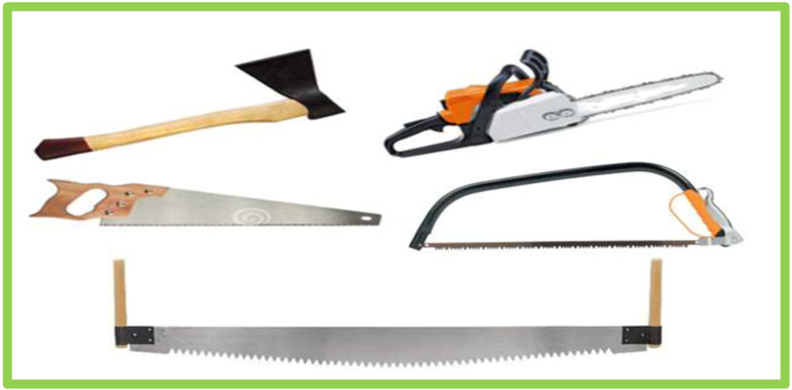**Разрешенные инструменты для заготовки**

Для заготовки и транспортировки валежника не допускается применение специализированной техники (смотри изображение № 9).

**Изображение № 9**

**Специализированная техника. Использование**

**для заготовки валежника запрещено**

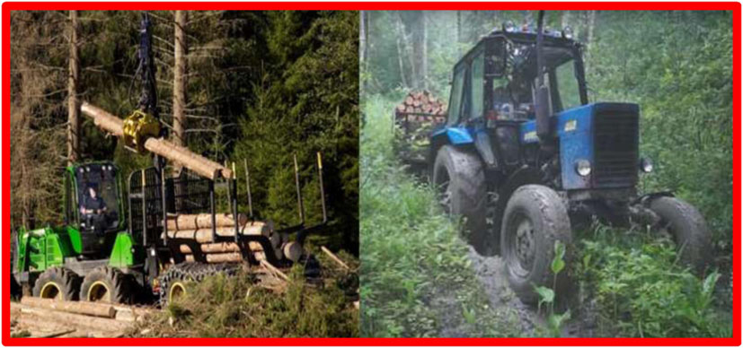

При заготовке валежника не допускается повреждение почвенного покрова, подроста и молодняка ценных пород, лесных культур.

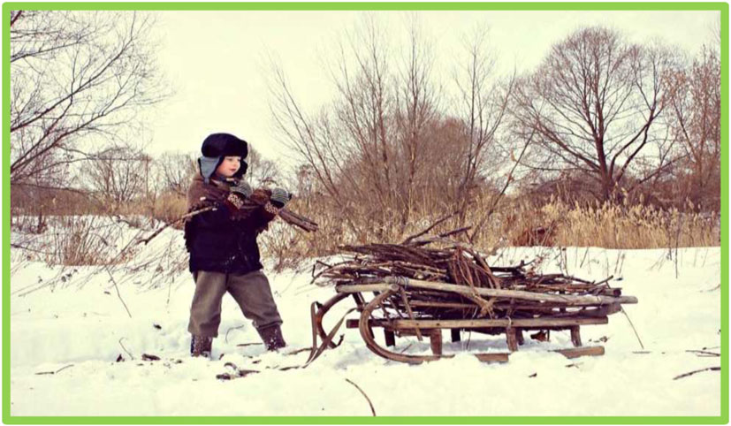Ограничение заготовки и сбора гражданами валежника для собственных нужд может устанавливаться в соответствии со [статьей 27](https://login.consultant.ru/link/?req=doc&base=LAW&n=440497&dst=100164) Лесного кодекса.